國立雲林科技大學新聞稿陳核單 日期：110年6月7 日
擬稿人員 | 單位主管 | 核稿人員 | 主任秘書 | 決行

國立雲林科技大學新聞稿
承辦單位：校務發展中心 發稿日期：110 年 6 月 7 日
單位主管：楊仁壽 新聞發布中心電話：(05)534-2601
聯 絡 人：孔祥慧 轉2270
聯絡電話：(05)534-2601轉2270 手 機：0939-205-532(蔣組長)
手 機： (05)534-260#2270 電子信箱：prc@yuntech.edu.tw
電子信箱：kong@yuntech.edu.tw
2022亞洲最佳大學排名 雲科大名列科大第二 在台排名12名
英國泰晤士高等教育（Times Higher Education, THE）公布「2022 亞洲地區最佳大學」排名，國立雲林科技大學在臺灣與中央大學、輔仁大學、高雄醫學大學同時名列第十二名，在亞洲排名第二百五十一至三百名，本次參與排名來自亞洲三十一個地區，計有六百一十六所大學，雲科大2021年排名科大第三，今年前進到科大第二，全台排名從第15名，前進到全台第12名。
THE亞洲地區最佳大學排名，分為「論文引用(Citation)」、「產學收入（Industry Income）」、「國際視野(International outlook)」、「研究(Research)」與「教學(Teaching)」等五大分項指標表現做排名。雲科大在「產學收入」得分是臺灣第六名，「研究」得分是臺灣第十一名，成績斐然。2022年亞洲地區最佳大學台灣排名400名以內共有22個學校，今年參加學校數增加，雲科大仍持續維持251-300名，但其他16間學校排名都相對退步。
雲科大楊能舒校長表示，雲科大以「以創新教學與產業對接為特色的國際知名大學」為願景，核心的概念是「產業對接」，不論教育或研發都以產業對接為思考的起點。雲科大冀望未來幾年，能做到發展對接產業需求的科技、培育產業需求的高階人才、提高國際知名度以吸引國際優秀師生、為產業提供優質的本土與國際人才。

THE 2022亞洲地區最佳大學前400名台灣入榜學校一覽表
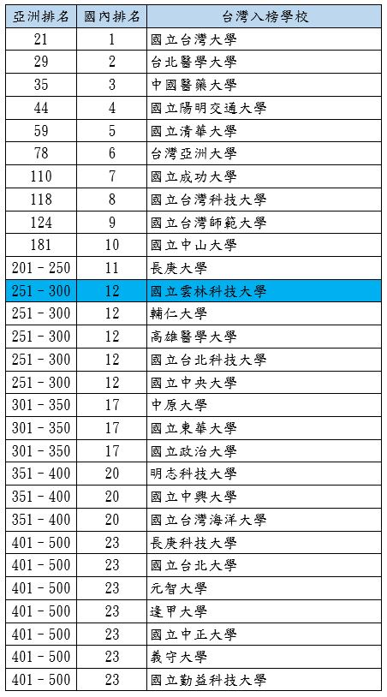

資料來源：THE Asia University Rankings 2022網址
https://www.timeshighereducation.com/world-university-rankings/2022/regional-ranking#!/page/0/length/25/sort_by/rank/sort_order/asc/cols/stats

附註：
1. 新聞稿內文請用Word文書處理，字型為標楷體，字體大小標題14、內文12；撰寫時，請以記者的角度擬稿，以利媒體刊登。
2. 請新聞擬稿人於單位主管核章後，即先將新聞稿電子檔傳送至prc信箱，紙本則於新聞刊登日期前2天完成陳核程序；並請填妥發稿日期，俾便新聞發布中心參酌。
3. 附照片：請擬稿人於活動當日中午前，傳送2~3張jpg電子檔標妥檔名之照片至prc信箱，以供記者運用及建置於學校首頁新聞專區中。

